Depuis le lundi 7 novembre, il est désormais possible de réaliser en pharmacie l’injection de 14 vaccins. Seules les personnes âgées de 16 ans et plus peuvent être vaccinées en officine. Pour cela, ils doivent se rendre dans une pharmacie qui le propose et présenter au pharmacien une ordonnance de son médecin ou de sa sage-femme pour l’un ou plusieurs de ces vaccins.

La vaccination doit avoir lieu dans un espace de confidentialité et ne peut être réalisée que par un pharmacien.
L’objectif de cette nouveauté est d’améliorer la couverture vaccinale et de faciliter le parcours vaccinal des personnes âgées de 16 ans et plus, pour lesquelles ces vaccinations sont recommandées dans le calendrier des vaccinations en vigueur.

Les vaccinations contre la Grippe et le Covid-19 peuvent déjà être réalisées en pharmacie. Il est maintenant possible de se faire vacciner dans une pharmacie qui le propose contre toutes les maladies suivantes :
- Le Covid-19
- La Grippe
- La diphtérie
- Le tétanos
- La poliomyélite
- La coqueluche
- Le papillomavirus humains (HPV)
- L’hépatite A
- L’hépatite B
- Les méningocoques de type A, B, C, Y et W
- Le pneumocoque
- La rage

Le pharmacien facture l’honoraire de vaccination en utilisant le code « RVA » et en s’identifiant en tant que prescripteur et exécutant :

- La facturation de l’honoraire de vaccination par le pharmacien, qui matérialise l’acte d’injection du pharmacien, n’est pas conditionnée à la délivrance et à la facturation d’un vaccin.

- L’honoraire de vaccination doit être facturé indépendamment de toute autre facturation (médicament, LPP, vaccin…).

- Le tarif de l’honoraire de vaccination est de 7,50 € TTC en métropole et 7,88 € TTC pour les départements et collectivités d’outre-mer.

Saisir un dossier Maladie en Exo 0 (70% caisse et 30%mutuelle)
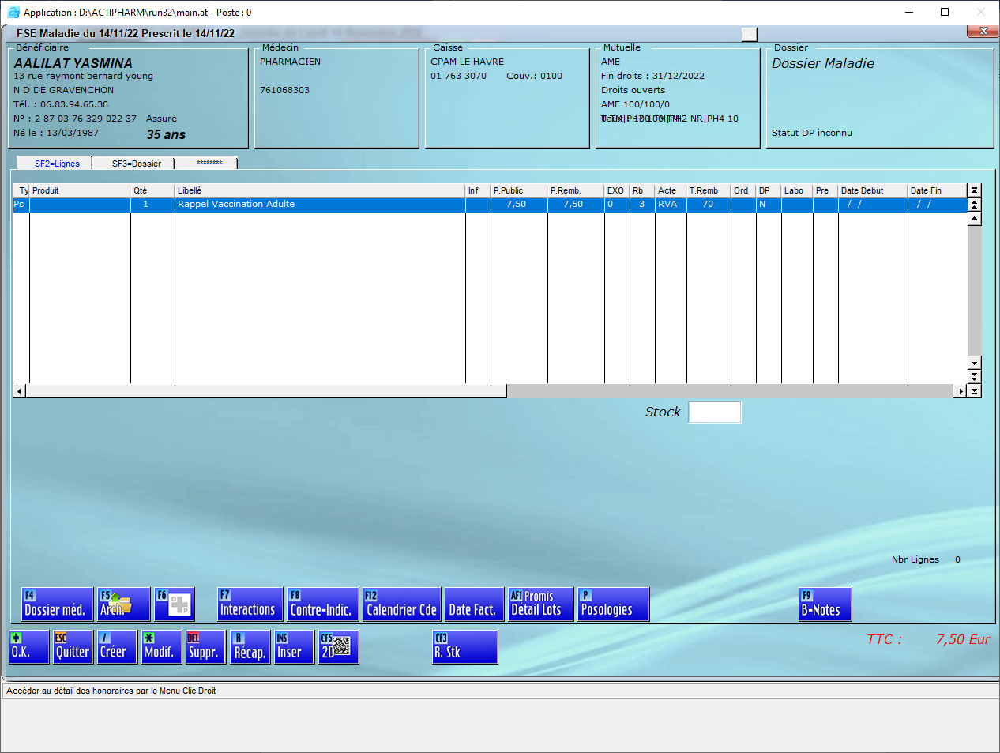

La prestation est déjà créée dans le logiciel avec le code « RVA » :

